NGÂN HÀNG ĐỀ LUYỆN THI TỐT NGHIỆP THPT 2026
MÔN VẬT LÍ
Biên soạn theo Chương trình GDPT 2018 và cấu trúc định dạng đề thi tốt nghiệp THPT từ năm 2025
BỘ 30 ĐỀ THI THỬ TỐT NGHIỆP THPT 2026 – MÔN VẬT LÍ
ĐÁP ÁN VÀ LỜI GIẢI CHI TIẾT
ĐỀ THI THỬ SỐ 10 – mức độ trung bình. Thời gian làm bài 50 phút, thang điểm 10.
PHẠM VI KIẾN THỨC
Tổng hợp bốn chương của chương trình Vật lí 12: Chương I – Vật lí nhiệt; Chương II – Khí lí tưởng; Chương III – Từ trường; Chương IV – Vật lí hạt nhân.

CÁCH ĐỌC TÀI LIỆU NÀY
• Số hiệu đề và số thứ tự câu trùng khớp tuyệt đối với tập đề bài.
• Mỗi câu đều ghi rõ MỨC ĐỘ (Dễ / Trung bình / Khó / Rất khó) và KIẾN THỨC – KĨ NĂNG được kiểm tra.
• Với câu đúng/sai, mỗi ý đều được giải thích riêng vì sao đúng hoặc vì sao sai.
• Bảng đáp án nhanh của mỗi đề được đặt ngay trước phần lời giải của đề đó.

BỘ 30 ĐỀ THI THỬ TỐT NGHIỆP THPT 2026 – MÔN VẬT LÍ
TH-Đề 10 – ĐỀ THI THỬ SỐ 10
Mức độ: Trung bình | Thời gian làm bài: 50 phút | Thang điểm: 10
Trọng tâm: Tổng duyệt mức Trung bình trước khi bước sang nhóm đề khó
BẢNG ĐÁP ÁN – TH-Đề 10
Phần I
Câu 1 | Câu 2 | Câu 3 | Câu 4 | Câu 5 | Câu 6 | Câu 7 | Câu 8 | Câu 9
B | B | C | B | A | B | A | B | A
Câu 10 | Câu 11 | Câu 12 | Câu 13 | Câu 14 | Câu 15 | Câu 16 | Câu 17 | Câu 18
A | A | C | C | C | D | D | D | D

Phần II
Câu 1 | Câu 2 | Câu 3 | Câu 4
ĐĐĐS | ĐĐĐS | ĐĐĐS | ĐĐĐS

Phần III
Câu 1 | Câu 2 | Câu 3 | Câu 4 | Câu 5 | Câu 6
480 | 1,2 | 1,8 | 60 | 1643,2 | 54

Phân bố mức độ của TH-Đề 10
Mức độ | Dễ | Trung bình | Khó | Rất khó | Tổng
Số câu | 0 | 21 | 7 | 0 | 28
Tỉ lệ | 0% | 75% | 25% | 0% | 100%

LỜI GIẢI – PHẦN I. Câu trắc nghiệm nhiều phương án lựa chọn
Câu 1. [Trung bình] Kiến thức – kĩ năng: Chuyển hoá cơ năng thành nội năng
Một vật có khối lượng 2,0 kg rơi từ độ cao 20 m xuống đất và dừng lại hẳn. Nếu toàn bộ cơ năng biến thành nội năng của vật thì nội năng vật tăng thêm (g = 10 m/s²)
Đáp án: B. 400 J.
Cơ năng ban đầu: W = m·g·h = 2,0 · 10 · 20 = 400 J.
Toàn bộ chuyển thành nội năng nên ΔU = 400 J.
Câu 2. [Trung bình] Kiến thức – kĩ năng: Thang nhiệt độ
Nhiệt độ của một vật tăng thêm 40 °C thì theo thang Kelvin nhiệt độ đó tăng thêm
Đáp án: B. 40 K.
Một độ chia của thang Kelvin bằng đúng một độ chia của thang Celsius nên ĐỘ BIẾN THIÊN nhiệt độ tính theo hai thang là như nhau: ΔT = Δt = 40 K.
Câu 3. [Trung bình] Kiến thức – kĩ năng: Nhiệt lượng
Nhiệt lượng cần để đun 0,50 kg nước từ 30 °C tới 80 °C bằng (c = 4200 J/(kg·K))
Đáp án: C. 105 kJ.
Q = 0,50 · 4200 · (80 − 30) = 0,50 · 4200 · 50 = 105 000 J = 105 kJ.
Câu 4. [Trung bình] Kiến thức – kĩ năng: Định luật Boyle
Một khối khí lí tưởng có áp suất 2,0·10⁵ Pa, thể tích 3,0 L, nhiệt độ 300 K. Nếu giữ nhiệt độ không đổi và tăng thể tích lên 6,0 L thì áp suất bằng
Đáp án: B. 1,0·10⁵ Pa.
Đẳng nhiệt: p₂ = p₁·V₁/V₂ = 2,0·10⁵ · 3,0/6,0 = 1,0·10⁵ Pa.
Câu 5. [Trung bình] Kiến thức – kĩ năng: Đồ thị các quá trình
Trong hệ toạ độ (V, T), đường đẳng áp là
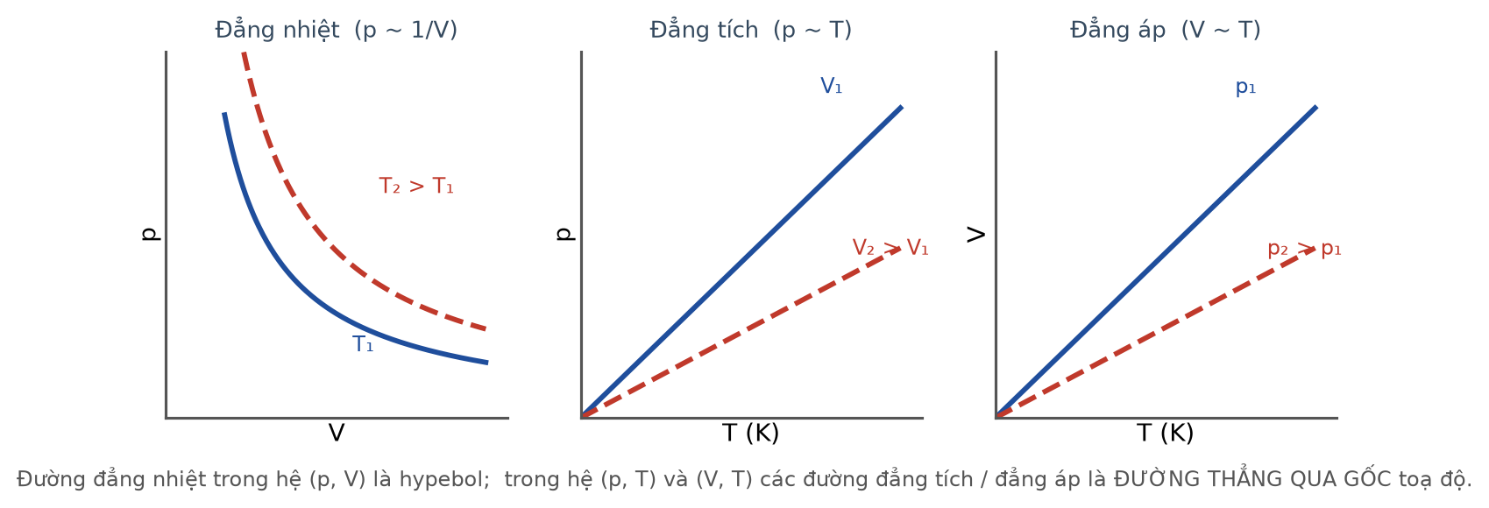
Ba quá trình trên ba hệ trục
Đáp án: A. đường thẳng qua gốc toạ độ.
Đẳng áp cho V/T = hằng số nên V tỉ lệ thuận với T: đồ thị là đường thẳng đi qua gốc toạ độ trong hệ (V, T).
Câu 6. [Khó] Kiến thức – kĩ năng: Phương trình Clapeyron
Một bình 20 L chứa 32 g khí ôxi (M = 32 g/mol) ở 27 °C. Áp suất khí trong bình xấp xỉ (R = 8,31 J/(mol·K))
Đáp án: B. 1,25·10⁵ Pa.
n = 32/32 = 1,0 mol; V = 20·10⁻³ m³; T = 300 K.
p = nRT/V = 1,0 · 8,31 · 300/(20·10⁻³) = 2493/0,020 ≈ 1,25·10⁵ Pa.
Câu 7. [Khó] Kiến thức – kĩ năng: Động năng phân tử
Khi tăng nhiệt độ tuyệt đối của một khối khí lên gấp bốn lần thì tốc độ trung bình của phân tử khí
Đáp án: A. tăng gấp đôi.
W̄ₐ = (3/2)kT tỉ lệ thuận với T và cũng tỉ lệ với bình phương tốc độ. T tăng 4 lần thì v̄² tăng 4 lần nên v̄ tăng √4 = 2 lần.
Câu 8. [Trung bình] Kiến thức – kĩ năng: Lực từ
Một đoạn dây dẫn dài 25 cm mang dòng điện 6,0 A đặt vuông góc với từ trường đều B = 0,20 T. Lực từ tác dụng lên dây bằng
Đáp án: B. 0,30 N.
F = B·I·ℓ = 0,20 · 6,0 · 0,25 = 0,30 N.
Câu 9. [Trung bình] Kiến thức – kĩ năng: Định luật Faraday
Một khung dây phẳng 100 vòng đặt vuông góc với từ trường đều. Khi cảm ứng từ tăng đều từ 0,20 T lên 0,50 T trong 0,25 s, diện tích mỗi vòng 40 cm², suất điện động cảm ứng bằng
Đáp án: A. 0,48 V.
S = 4,0·10⁻³ m²; ΔB = 0,30 T.
|ΔΦ| mỗi vòng = 0,30 · 4,0·10⁻³ = 1,2·10⁻³ Wb.
|e| = 100 · 1,2·10⁻³/0,25 = 100 · 4,8·10⁻³ = 0,48 V.
Câu 10. [Trung bình] Kiến thức – kĩ năng: Máy phát điện xoay chiều
Trong máy phát điện xoay chiều một pha có p cặp cực, rôto quay n vòng mỗi giây thì tần số dòng điện phát ra là
Đáp án: A. f = p·n.
f = p·n. Với p = 1 và n = 50 vòng/giây (3000 vòng/phút) ta có f = 50 Hz.
Câu 11. [Trung bình] Kiến thức – kĩ năng: Giá trị hiệu dụng
Điện áp hiệu dụng ở hai đầu một thiết bị là 110 V. Giá trị cực đại của điện áp đó xấp xỉ
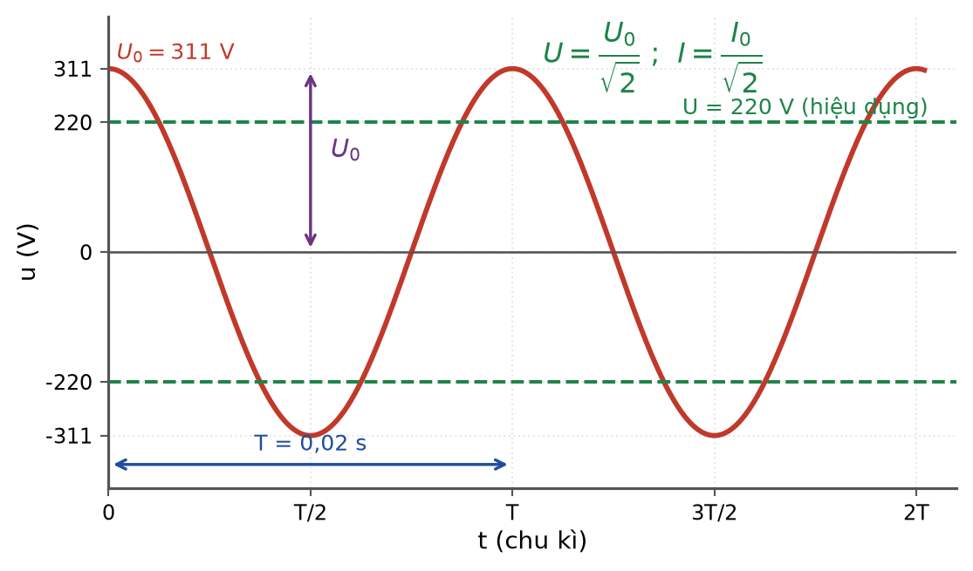
Điện áp tức thời và giá trị hiệu dụng
Đáp án: A. 156 V.
U₀ = U·√2 = 110 · 1,414 ≈ 156 V. Giá trị 78 V là kết quả khi chia cho √2 thay vì nhân.
Câu 12. [Trung bình] Kiến thức – kĩ năng: Máy biến áp
Một máy biến áp lí tưởng có số vòng cuộn thứ cấp gấp 5 lần cuộn sơ cấp. Nếu điện áp sơ cấp là 24 V thì điện áp thứ cấp bằng

Sơ đồ máy biến áp
Đáp án: C. 120 V.
U₂ = U₁·N₂/N₁ = 24 · 5 = 120 V. Đây là máy tăng áp.
Câu 13. [Trung bình] Kiến thức – kĩ năng: Cấu tạo hạt nhân
Hạt nhân ⁴⁰₂₀Ca có bao nhiêu nuclêôn và bao nhiêu nơtron?
Đáp án: C. 40 nuclêôn và 20 nơtron.
Số nuclêôn bằng số khối A = 40. Số nơtron N = A − Z = 40 − 20 = 20.
Câu 14. [Trung bình] Kiến thức – kĩ năng: Năng lượng liên kết
Một hạt nhân có độ hụt khối 0,30 u. Năng lượng liên kết của hạt nhân đó bằng
Đáp án: C. 279,5 MeV.
W(lk) = 0,30 · 931,5 = 279,45 ≈ 279,5 MeV.
Câu 15. [Trung bình] Kiến thức – kĩ năng: Định luật phóng xạ
Một chất phóng xạ có chu kì bán rã 4,0 ngày. Sau 20 ngày, phần trăm số hạt nhân đã phân rã bằng
Đáp án: D. 96,875 %.
n = 20/4,0 = 5 chu kì ⇒ còn lại 2⁻⁵ = 3,125 %.
Đã phân rã: 100 − 3,125 = 96,875 %.
Câu 16. [Trung bình] Kiến thức – kĩ năng: Định luật bảo toàn
Trong phản ứng hạt nhân, tổng năng lượng toàn phần (bao gồm cả năng lượng nghỉ)
Đáp án: D. luôn được bảo toàn.
Năng lượng toàn phần luôn được bảo toàn trong mọi phản ứng hạt nhân. Điều KHÔNG bảo toàn là khối lượng nghỉ: phần hụt đi chuyển thành động năng và bức xạ.
Câu 17. [Trung bình] Kiến thức – kĩ năng: Xác định tuổi bằng cacbon-14
Đồng vị ¹⁴C dùng để xác định tuổi mẫu vật có chu kì bán rã
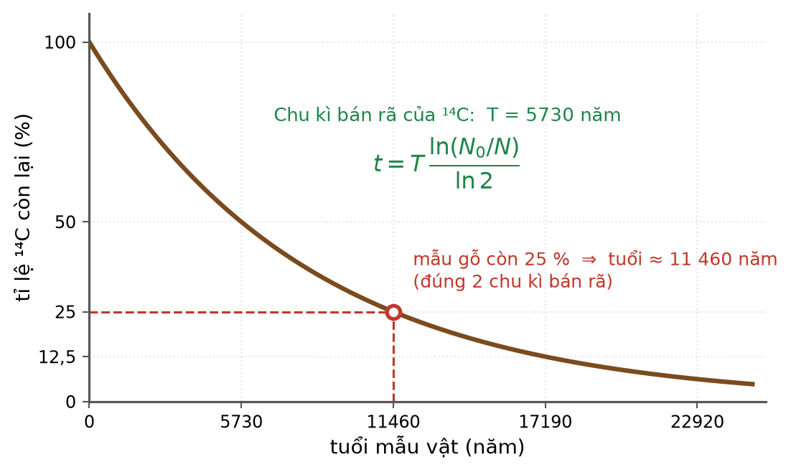
Xác định tuổi bằng ¹⁴C
Đáp án: D. 5730 năm.
Chu kì bán rã của ¹⁴C là 5730 năm, phù hợp để xác định tuổi mẫu vật khảo cổ từ vài trăm tới khoảng 50 000 năm.
Câu 18. [Trung bình] Kiến thức – kĩ năng: An toàn bức xạ
Biện pháp nào sau đây KHÔNG giúp giảm liều chiếu khi làm việc với nguồn phóng xạ?

Ba nguyên tắc an toàn bức xạ
Đáp án: D. Tăng cường độ chiếu sáng trong phòng.
Cường độ chiếu sáng không liên quan tới bức xạ ion hoá. Ba biện pháp còn lại chính là ba nguyên tắc an toàn bức xạ: thời gian, khoảng cách và che chắn.
LỜI GIẢI – PHẦN II. Câu trắc nghiệm đúng sai
Câu 1. [Khó] Kiến thức – kĩ năng: Chuyển hoá cơ năng thành nội năng
Một búa máy khối lượng 200 kg rơi từ độ cao 2,0 m đập vào một cọc sắt khối lượng 50 kg. Giả sử 40 % cơ năng của búa biến thành nội năng của cọc. Cho c(sắt) = 460 J/(kg·K); g = 10 m/s².
a) Cơ năng của búa ngay trước khi va chạm là 4000 J. → ĐÚNG
Đúng. W = m·g·h = 200 · 10 · 2,0 = 4000 J.
b) Nội năng của cọc tăng thêm 1600 J sau mỗi lần đập. → ĐÚNG
Đúng. ΔU = 40 % · 4000 = 1600 J.
c) Sau một lần đập, nhiệt độ cọc tăng thêm khoảng 0,07 °C. → ĐÚNG
Đúng. ΔT = ΔU/(m·c) = 1600/(50 · 460) = 1600/23 000 ≈ 0,0696 °C.
d) Sau 100 lần đập liên tiếp (bỏ qua toả nhiệt), nhiệt độ cọc tăng khoảng 0,7 °C. → SAI
Sai. Nhiệt độ tăng khoảng 100 · 0,0696 ≈ 7,0 °C chứ không phải 0,7 °C.
Câu 2. [Khó] Kiến thức – kĩ năng: Phương trình Clapeyron
Một lượng khí lí tưởng gồm 0,50 mol chứa trong bình 4,155 L ở 27 °C. Cho R = 8,31 J/(mol·K).
a) Áp suất khí trong bình bằng 3,0·10⁵ Pa. → ĐÚNG
Đúng. p = nRT/V = 0,50 · 8,31 · 300/(4,155·10⁻³) = 1246,5/4,155·10⁻³ = 3,0·10⁵ Pa.
b) Nếu nung nóng đẳng tích lên 327 °C thì áp suất tăng lên 6,0·10⁵ Pa. → ĐÚNG
Đúng. T₂ = 600 K, gấp đôi T₁ = 300 K nên p₂ = 2·p₁.
c) Nếu bơm thêm 0,50 mol khí cùng loại ở nhiệt độ không đổi thì áp suất tăng gấp đôi. → ĐÚNG
Đúng. Với V và T không đổi, p tỉ lệ thuận với số mol.
d) Nếu thay bằng 0,50 mol khí khác loại ở cùng nhiệt độ thì áp suất sẽ khác đi. → SAI
Sai. Phương trình pV = nRT không chứa bản chất khí, nên cùng số mol, cùng V và T thì áp suất như nhau với mọi khí lí tưởng.
Câu 3. [Khó] Kiến thức – kĩ năng: Định luật Faraday – quay khung
Một khung dây phẳng 200 vòng, diện tích mỗi vòng 50 cm², đặt trong từ trường đều B = 0,40 T với pháp tuyến song song đường sức. Người ta quay khung 90° trong 0,40 s.
a) Từ thông qua mỗi vòng lúc đầu là 2,0·10⁻³ Wb. → ĐÚNG
Đúng. Φ = B·S = 0,40 · 5,0·10⁻³ = 2,0·10⁻³ Wb.
b) Sau khi quay 90°, từ thông qua khung bằng 0. → ĐÚNG
Đúng. Pháp tuyến vuông góc với B nên cosθ = 0.
c) Suất điện động cảm ứng trung bình bằng 1,0 V. → ĐÚNG
Đúng. |e| = N·|ΔΦ|/Δt = 200 · 2,0·10⁻³/0,40 = 200 · 5,0·10⁻³ = 1,0 V.
d) Nếu quay khung 180° trong cùng thời gian thì suất điện động trung bình cũng bằng 1,0 V. → SAI
Sai. Quay 180° làm từ thông đổi từ +B·S sang −B·S, độ biến thiên gấp đôi nên suất điện động trung bình bằng 2,0 V.
Câu 4. [Trung bình] Kiến thức – kĩ năng: Định luật phóng xạ
Một mẫu chất phóng xạ nguyên chất có chu kì bán rã 6,0 giờ, ban đầu có 3,2·10²⁰ hạt nhân.
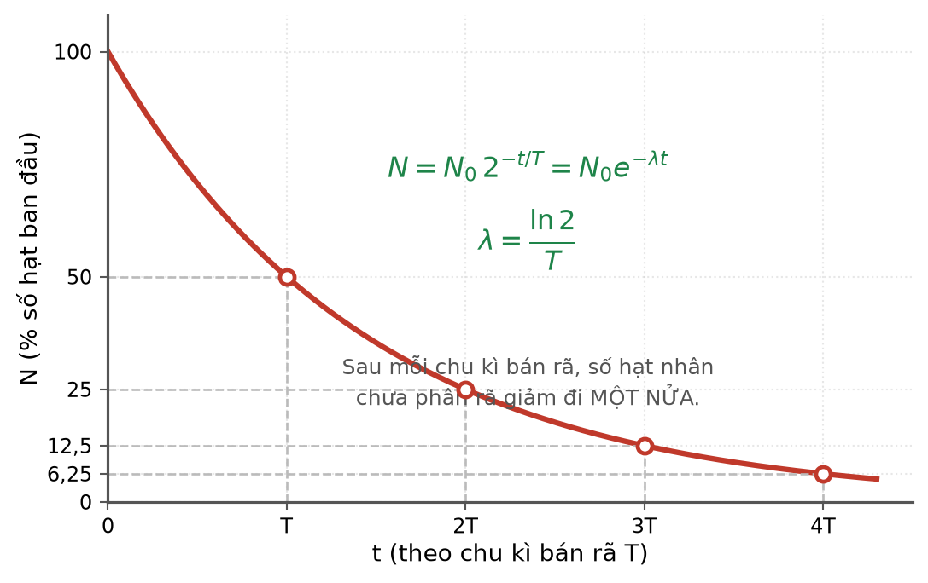
Đồ thị phân rã phóng xạ
a) Sau 6,0 giờ, số hạt nhân còn lại là 1,6·10²⁰ hạt. → ĐÚNG
Đúng. Sau một chu kì, số hạt còn một nửa.
b) Sau 18 giờ, số hạt nhân đã phân rã là 2,8·10²⁰ hạt. → ĐÚNG
Đúng. n = 3 ⇒ còn 0,4·10²⁰ hạt; đã rã 3,2·10²⁰ − 0,4·10²⁰ = 2,8·10²⁰ hạt.
c) Số hạt phân rã trong 6 giờ đầu nhiều hơn số hạt phân rã trong 6 giờ tiếp theo. → ĐÚNG
Đúng. 1,6·10²⁰ so với 0,8·10²⁰ — trong các chu kì liên tiếp, số hạt phân rã giảm một nửa.
d) Sau 24 giờ, toàn bộ số hạt nhân đã phân rã hết. → SAI
Sai. Sau 24 giờ (4 chu kì) vẫn còn 3,2·10²⁰/16 = 0,2·10²⁰ hạt.
LỜI GIẢI – PHẦN III. Câu trắc nghiệm trả lời ngắn
Câu 1. [Trung bình] Kiến thức – kĩ năng: Chuyển hoá cơ năng thành nội năng
Một vật khối lượng 5,0 kg rơi từ độ cao 16 m xuống đất và dừng lại. Nếu 60 % cơ năng biến thành nội năng của vật thì nội năng vật tăng thêm bao nhiêu jun? Lấy g = 10 m/s².
Đáp án: 480
Cơ năng: W = m·g·h = 5,0 · 10 · 16 = 800 J.
Nội năng tăng: ΔU = 60 % · 800 = 480 J.
Câu 2. [Khó] Kiến thức – kĩ năng: Phương trình Clapeyron
Một bình 8,31 L chứa 0,40 mol khí lí tưởng ở 27 °C. Áp suất khí trong bình bằng bao nhiêu (viết dưới dạng x·10⁵ Pa, chỉ ghi giá trị x, làm tròn đến chữ số thập phân thứ nhất)? Cho R = 8,31 J/(mol·K).
Đáp án: 1,2
V = 8,31·10⁻³ m³; T = 300 K.
p = nRT/V = 0,40 · 8,31 · 300/(8,31·10⁻³) = 997,2/8,31·10⁻³ = 1,2·10⁵ Pa.
Câu 3. [Khó] Kiến thức – kĩ năng: Định luật Faraday – quay khung
Một khung dây 150 vòng, diện tích mỗi vòng 60 cm², đặt trong từ trường đều B = 0,50 T với pháp tuyến song song đường sức. Quay khung 180° trong 0,50 s. Suất điện động cảm ứng trung bình bằng bao nhiêu vôn?
Đáp án: 1,8
Φ mỗi vòng lúc đầu: 0,50 · 6,0·10⁻³ = 3,0·10⁻³ Wb; sau khi quay 180° là −3,0·10⁻³ Wb.
|ΔΦ| = 6,0·10⁻³ Wb.
|e| = N·|ΔΦ|/Δt = 150 · 6,0·10⁻³/0,50 = 150 · 0,012 = 1,8 V.
Câu 4. [Trung bình] Kiến thức – kĩ năng: Máy phát nhiều cặp cực
Một máy phát điện xoay chiều có 4 cặp cực, rôto quay 900 vòng/phút. Tần số của dòng điện phát ra bằng bao nhiêu héc?
Đáp án: 60
n = 900/60 = 15 vòng/giây.
f = p·n = 4 · 15 = 60 Hz.
Câu 5. [Trung bình] Kiến thức – kĩ năng: Năng lượng liên kết
Hạt nhân ²⁰⁸₈₂Pb có năng lượng liên kết riêng 7,9 MeV/nuclêôn. Năng lượng liên kết của hạt nhân này bằng bao nhiêu MeV (làm tròn đến chữ số thập phân thứ nhất)?
Đáp án: 1643,2
W(lk) = ε·A = 7,9 · 208 = 1643,2 MeV.
Câu 6. [Trung bình] Kiến thức – kĩ năng: Định luật phóng xạ
Một mẫu chất phóng xạ có chu kì bán rã 9,0 ngày. Sau bao nhiêu ngày thì số hạt nhân còn lại bằng 1/64 số hạt nhân ban đầu?
Đáp án: 54
1/64 = 2⁻⁶ nên n = 6 chu kì bán rã.
t = 6 · 9,0 = 54 ngày.

